PAMUKKALE ÜNİVERSİTESİ TIP FAKÜLTESİ

DÖNEM-I

ANATOMİ LABORATUVAR UYGULAMALARI KILAVUZU

Uygulamanın Adı: Thorax-akciğer ANATOMİSİ
Uygulama Sorumluları:
(ÖNEMLİ NOT: Teorik dersten bir gün önce hazırlanmanız anlamanızı kolaylaştırır, BAŞARILAR!)
Uygulamanın Amacı:
- Thorax Anatomisi ile ilgili temel kavramları anlamak, ifade edebilmek uygulamada anlatabilmek
- Genel Bilgiler:
- Uygulama Anatomi Laboratuvarı’nda, kadavra ve modeller üzerinde yapılacaktır.
- Uygulama başlamadan önce teorik bilgi ve terminoloji ağırlıklı bir video gösterisi yapılacaktır.
- Uygulama İçin Gerekli Malzemeler:
- Video
- Kadavralar
- Modeller.
- Uygulama Basamakları
- Video üzerinden terminoloji çalışması
- Kadavra ve maket uygulamaları
- Soru ve cevap çalışması
Kaynaklar: Arıncı K, Elhan A. Anatomi 1.cilt 1995, Eizenberg, Briggs, Adams, Ahern (Çeviri:Esat Adıgüzel) Genel Anatomi Uygulamalar ve Prensipler 2011, Snell R. Anatomy 1996, Warwick R, Williams PL. Gray’s anatomy 35th ed. 1995.

SKELETON THORACİS
(Compages thoracis)
Costae (I-XII)
Costae verae(I-VII)
Costae spuriae (VIII-XII)
Costae fluctuantes(XI-XII)
Costa
Extremitas vertebralis
Extremitas sternalis
Cartilago costalis
Caput costae
Facies articularis capitis costae
Crista capitis costae
Collum costae
Crista colli costae
Corpus costae
Tuberculum costae
Facies articularis tuberculi costae
Angulus costae
Sulcus costae
Crista costae
Costa prima(I)
Tuberculum musculi scaleni anterioris
Sulcus arteriae subclaviae
Sulcus venae subclaviae
Costa secunda(II)
Tuberositas musculi serrati anterioris
Sternum
Manubrium sterni
Incisura clavicularis
Incisura jugularis
Angulus sterni
Corpus sterni
Processus xiphoideus
Incisurae costales
Vertebrae thoracicae(TI-TXII)
Cavitas thoracis
Apertura thoracis superior
Apertura thoracis inferior
Arcus costalis
Spatium intercostale
Angulus infrasternalis
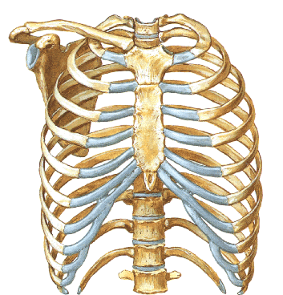

trachea
Pars cervicalis; Pars colli
Pars thoracica
Cartilagines tracheales
M. trachealis
Ligg. anularia; Ligg. trachealia
Paries membranaceus
Bifurcatio tracheae
Carina tracheae
BRONCHI
Arbor bronchialis
Bronchus principalis dexter
Bronchus principalis sinister
Bronchi lobares
Bronchus lobaris superior dexter
Bronchus lobaris medius
Bronchus lobaris inferior dexter
Bronchus lobaris superior sinister
Bronchus lobaris inferior sinister
Bronchus segmentalis
Bronchiolus lobularis*
Bronchiolus terminalis*
Bronchiolus respiratorius*
Ductus alveolaris*
Saccus alveolaris*
Alveolus pulmonis*
*:bu yapılar mikroskobik olup sadece bir anatomi maketinde büyütülmüş olarak görülmektedir
PULMONES
Pulmo dexter
Pulmo sinister
Basis pulmonis
Apex pulmonis
Facies costalis
Facies mediastinalis
Impressio cardiaca
Facies diaphragmatica
Facies interlobaris
Margo anterior
Incisura cardiaca pulmonis sinistri
Margo inferior
Hilum pulmonis
Radix pulmonis
Lobus superior
Lingula pulmonis sinistri
Lobus medius pulmonis dextri
Lobus inferior
Fissura obliqua
Fissura horizontalis pulmonis dextri
Pulmo dexter
Lobus superior pulmonis dextri
Lobus medius pulmonis dextri
Lobus inferior pulmonis dextri
Pulmo sinister
Lobus superior pulmonis sinistri
Lobus inferior pulmonis sinistri
Segmenta bronchopulmonalia**
**: bu uygulamada sadece sayılarını bilmek yeterli
CAVITAS THORACIS; CAVITAS THORACICA
Cavitas pleuralis
Pleura
Pleura visceralis; Pleura pulmonalis
Pleura parietalis
Cupula pleurae
Pars costalis
Pars diaphragmatica
Pars mediastinalis
Fascia endothoracica; Fascia parietalis thoracis

Mediastinum***:
Bu uygulamada sadece sınırlarını bilmek yeterli
Mediastinum superius
Mediastinum inferius
Mediastinum anterius
Mediastinum medium
Mediastinum posterius

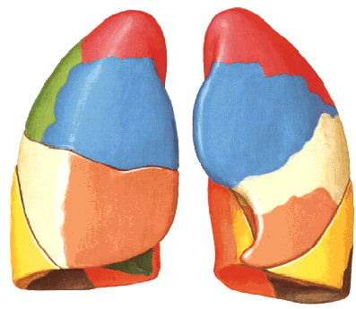
facies anterior
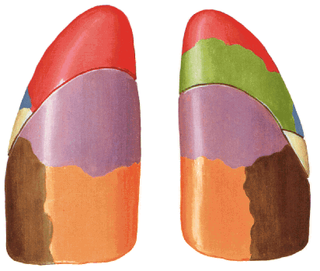 Facies posterior

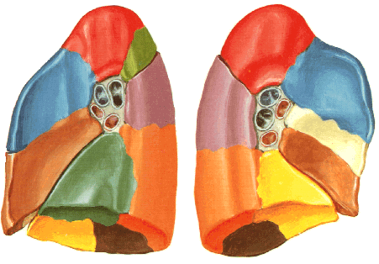 facies mediastinalis



